1、报价函
致：北京城市副中心投资建设集团有限公司保障房事业部（询价单位名称）
我公司很高兴接受贵方的邀请并参加本项工作，我方已经全面阅读贵方的询价文件，并完全接受贵方询价文件的相关条款。现报价如下：
我公司愿以人民币（小写） 30000 元，（大写） 叁万 元整，（此金额为含增值税金额，其中增值税税率为 6 %）完成贵公司询价文件要求的全部工作内容。
并承诺：此费用为固定总价，已包含我公司按照询价文件的要求执行及完成本项目所需的所有费用包括一切不可或缺工作之费用和我公司所收取的一切企业正常经营利润及需缴纳税项，在整个合同期间亦不会因市场价格、税率、汇率浮动或任何调价文件之要求而调整。

报价单位名称（盖章）：北京康正宏基房地产评估有限公司
法定代表人签字或盖章：
联系人：叶凌
联系电话：13801277006
时 间：2021年2月25日

2、法定代表人授权委托书
本授权委托书声明：我 齐宏 系 北京康正宏基房地产评估有限公司 的法定代表人，现授权委托 北京康正宏基房地产评估有限公司 的 叶凌 为我公司代理人，以本公司的名义参加 北京城市副中心投资建设集团有限公司保障房事业部 的 朗清园周转房项目工勤人员宿舍租金评估 的报价活动。代理人在报价、合同谈判、签署合同过程中所签署的一切文件和处理与之有关的一切事务，我均予以承认。
代理人无转让委托权，特此委托。
代理人： 性别： 女
年龄： 50 职务： 副总经理
身份证号码： 110105197008027748
法定代表人： （签名并盖章）
授权委托日期： 2021 年 2 月 25 日
有效期：6个月
申请人：（公章）

附：法人及受托人身份证复印件并加盖公章

法定代表人身份证复印件
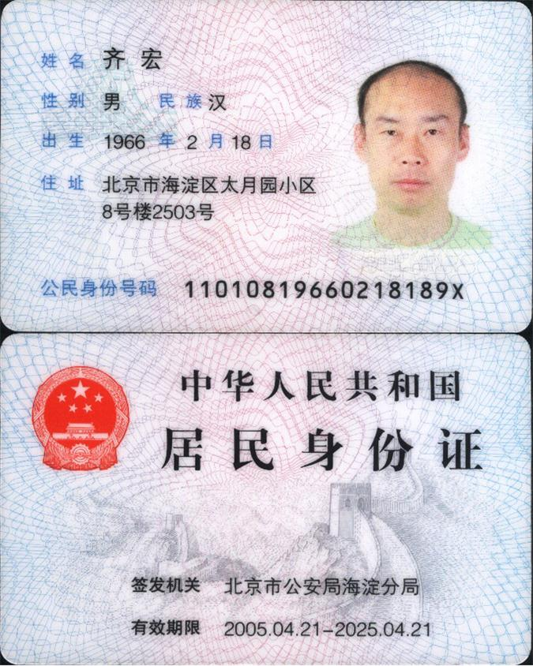

受托人身份证复印件
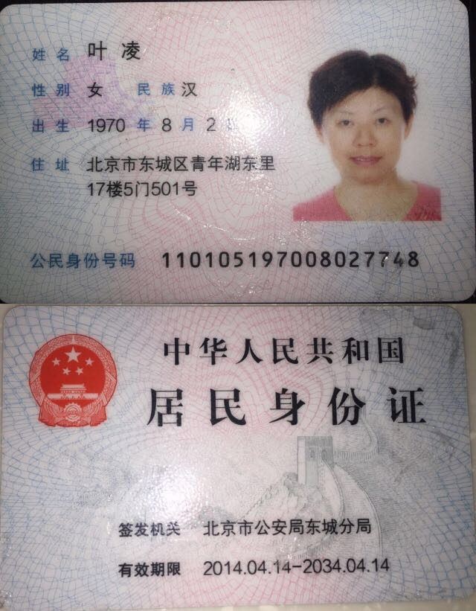

3、承诺书
我公司承诺没有有处于被责令停业、投标资格被取消、财产被冻结、破产状态，我公司处于正常的营业状况以及在近三年内没有骗取中标和严重违约。

申请人：（盖章）
法定代表人签字或盖章：
日 期：2021年 2 月 25 日

4、营业执照及资质证明文件复印件加盖公章
营业执照（副本）
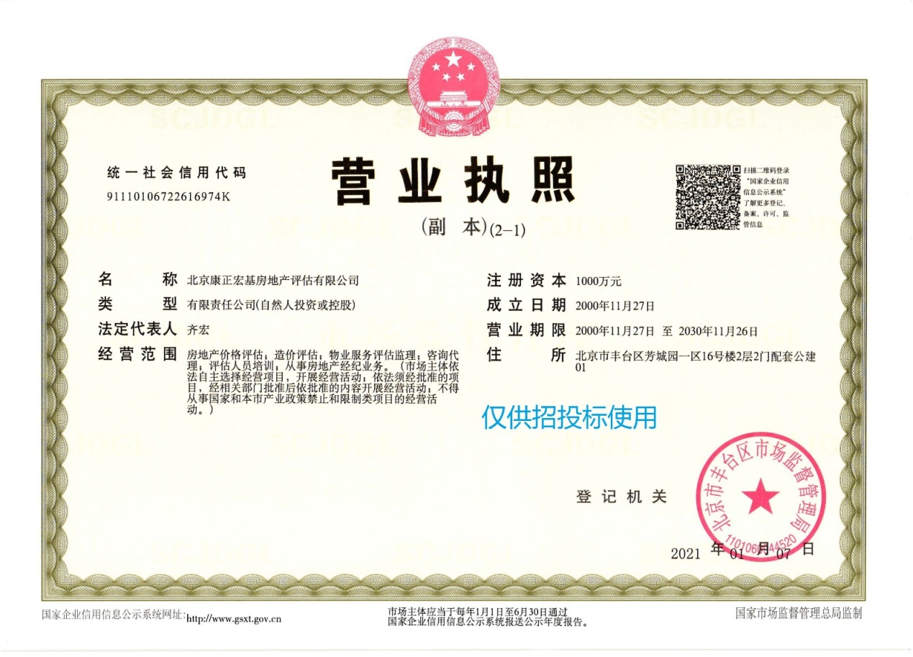

房地产估价机构资质证书（一级）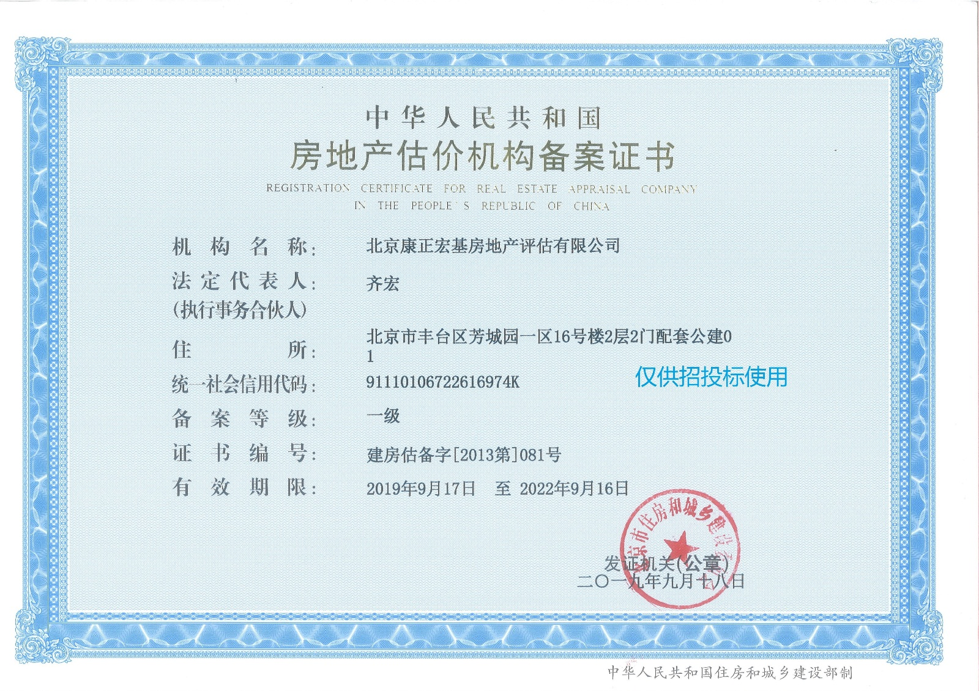

土地评估中介机构资信等级证书（A级）
